PROTOKOLL

fra møte i Fylkesstyret i Trøndelag

Møtedato | 25.08.2022 | Vår dato: Vår Dato
Møtetid | kl. 10:00 | Utvalgssekretær Anne Kindseth Føll
Møtested | Skifer hotell, Oppdal | Telefon

Sak 21/00870
Som medlemmer møtte:
Petter Harald Kimo, Annette Brede, Gunnar Alstad, Hanne E. Staverløkk, Bjørnar Schei, Yngve Røøyen, Eivind Såstad Mjøen, Olav Galtvik,
Torstein Næss (1.vara), Malin Solberg (STBU), Anne Irene Myhr (NTBK) 26.8

Forfall: Tove Schult, Anne Irene Myhr (NTBK) forfall 25.8

Besøk og orientering fra:

- Trine Hasvang Vaag, styreleder i Nortura
Tema, Samvirke - viktig for bonden?

- Jørn Magne Vaag, styreleder i Agritech Cluster
Status for Agritech Cluster og veien videre

Faste saker6/23 22/00044-6 Faste saker 25. og 26. august

Click here to enter text.

1/2022 Godkjenning av innkalling og saksliste

Vedtak: Godkjent

2/2022 Godkjenning av protokoller
- Protokoll fra 7. juni og 22. juni

Vedtak: Godkjent

3/2022 Referat fra faste utvalg og prosjekter
- Dyrevelferdsprosjektet, oppstart 1. august – Erica orienterer

- Bybonde prosjektet
Forprosjektet til Bybonden er i gang og det er planlagt arbeidsmøter i løpet av september. Agendaen blir å hente inn tilbakemeldinger fra ulike aktører rundt forventninger til hva en Bybonde i Trøndelag skal være. Statsforvalteren i Trøndelag skal også starte arbeidet med handlingsplan for Urbant landbruk i Trøndelag. Vi skal også delta på Nasjonal konferanse for urbant landbruk i Bergen.

- Prosjekt inntektsløft – en muntlig orientering av
Pål-Krister
- En plan på plass til styremøte i Norges Bondelag 28.9
- Tiltak for eggnæringa på plass til styremøte i Norges Bondelag 28.9

4/2022 Rapport fra fylkesstyret og fadderlag
- Rovviltsommeren – kort info fra Eivind/Pål-Krister
- Kort orientering fra fadderrunden
- AU i Trøndelag Bondelag utvides med 1 person. Yngve Røøyen kommer inn i en periode frem til 1. oktober i tillegg til Leder, nestleder og Gunnar Alstad

5/2022 Medlemsoversikt
- Siste rapport pr. 30.05.2022 er 8 788 medlemmer
- Pr. 16.08.2022 8 833 medlemmer
- 3651 personlig medlemmer
- 3754 bruksmedlemmer
- 1418 husstandsmedlemmer

6/2022 Invitasjoner/møter/arrangement – Møteplan
Vi tar en gjennomgang av høsten

September
2. | Lokallagslederpraten | Teamsmøter  kl. 11 - 12 |  | Lokallagene, fylkesstyret og ansatte |  | Ansvarlig Ailin
13. – 14. | Sekretariatkonferansen | Hurdalsjøen |  | Alle ansatte
16. | Lokallagslederpraten | Teamsmøter  kl. 11 - 12 |  | Lokallagene, fylkesstyret og ansatte |  | Ansvarlig Pål-Krister
19. | Styremøte | Hos Askeladd vinner Lars Olav Nielsen Stavnes, Reppe Søndre, Ranheim |  | Fylkesstyret og ansatte |  | Besøk av Marit Haugen - Tine
23. | AU møte i Norges Bondelag | Landbrukets hus
27. 28. | Styremøte i Norges Bondelag | Landbrukets hus
29. – 30 | Lederkonferansen 2022 | Landbrukets hus
30. | Lokallagslederpraten | Teamsmøter  Kl. 11 - 12 |  | Fylkesstyret, fylkesstyre og ansatte |  | Ansvarlig Brita
Oktober
 | Årsmøtene i lokallaga |  |  | Fylkesstyret/adm
HØSTFERIE uke 41
13. - 14. | IPT fagsamling | Gardemoen
14. | Lokallagslederpraten | Teamsmøter  Kl. 11 – 12 |  | Fylkesstyret, fylkesstyre og ansatte |  | Ansvarlig Ailin
18. | AU møte i Norges Bondelag | Landbrukets hus
27. - 28. | Konferanse for “Trønderske kvinner” |  |  | Annette |  | Laila Stubsjøen er initiativtaker. Konferansen mangler tittel enda
28. | Lokallagslederpraten | Teamsmøter  Kl. 11 – 12 |  | Lokallagene, fylkesstyret og ansatte |  | Ansvarlig Pål-Krister
November
1. | Styremøte i Norges Bondelag | Landbrukets Hus
7. – 8. | Styremøte | Trondheim |  | Fylkesstyret og ansatte
11. | Lokallagslederpraten | Teamsmøter  Kl. 11 - 12 |  | Lokallagene, fylkesstyret og ansatte |  | Ansvarlig Berit
14. – 16. | Tema- og skattekurs |  | Røros |  | Anne
16. – 18. | Tema- og skattekurs |  | Steinkjer |  | Brita
21. – 22. | Midtnorsk Samvirkekonferansen og ledermøte i Trøndelag Bondelag 22. november |  | Scandic hotell, Hell |  | Lokallagsledere, fylkesstyret og ansatte
25. | Lokallagslederpraten |  | Teamsmøter  Kl. 11 - 12 |  | Lokallagene, fylkesstyret og ansatte | Ansvarlig Ailin
Desember
6. - 7. | Styremøte i Norges Bondelag |  | Landbrukets Hus
9. | Styremøte |  | Digitalt |  |  | Ser an behovet
9. | Lokallagslederpraten |  | Teamsmøter  Kl. 11 - 12 |  | Lokallagene, fylkesstyret og ansatte | Ansvarlig Ailin
23. | Lokallagslederpraten |  | Teamsmøter  Kl. 11 - 12 |  | Lokallagene, fylkesstyret og ansatte | Ved behov, mulig tidligere i uka

7/2022 Fylkeskontoret informerer
- Arbeid med Lokal mat og matfestivalen – Berit orienterer i møtet
- Kort orientering om Motorferdsutvalget – Pål-Krister

8/2022 Rapport fra Bygdekvinnelag og Bygdeungdomslag
- STBU
- Orienterte fra Årsmøte i Norges Bygdeungdomslag
- Orienterte fra Landsstevne
- Sommerstevne i Hoston
- Sommerfest på Inderøy
- Stjørdal Bygdeungdomslag – nytt BU

- NTBK
- 16. november Verdens Matvaredag – VÅR DAG
Budskap ut om «Bærekraftig matkunnskap»

Saker til behandling36/22 22/00513-2 Intern høring dyrevelferdsmelding 2023

Vedtak
Fylkesstyret vedtar å sende innspill på intern høring dyrevelferdsmelding. Høringsinnspill skrives på bakgrunn av diskusjon i styret og sendes Norges Bondelag.

Saksutredning
Fylkesstyret skal i denne saken gi innspill på ei intern høring i Bondelaget. Informasjonen under er kommet fra Norges Bondelag, og fristen er 9. august.
Dette står i e-post fra Norges Bondelag:
Som tidligere varslet sendes en questback om dyrevelferd til alle medlemmer med husdyr. Medlemmene krysser av for hvilken produksjon de har og får opp spørsmål knyttet til sin produksjon i tillegg til å svare på en generell del. Questbacken ligger som vedlegg her i sin helhet.
I tillegg til å spørre medlemmene direkte om innspill, ønsker vi at fylkeslagene skal ta stilling til spørsmålene i questbacken. Det er viktig å kunne skille ut fylkeslagenes innspill fra svar fra enkeltmedlemmer ettersom helheten ivaretas bedre gjennom fylkeslaget enn av hvert medlem hver for seg. Vi sender derfor spørsmålene som et dokument og ikke som questback til dere.
- Vi ber dere bruke samme overskrifter som questbacken slik at det blir lettere å sortere på svar i etterkant. Dersom dere ikke har innspill så ber vi dere skrive at dere ikke har innspill, eller velger å ikke svare på dette spørsmålet.
I tillegg til behandling av spørsmålene i questbacken ønsker vi at fylkene svare på følgende:
- hva er de tre viktigste problemstillingene/områdene dere ønsker at en dyrevelferdsmelding skal omtale? Det er lov til å komme med fler enn tre momenter dersom dere mener det er riktig.
- Har dere andre innspill til meldingsarbeidet så tar vi imot det også.

37/22 21/00791-5 Høringsinnspill fra Trøndelag Bondelag til ny kommunikasjonsstrategi for Norges Bondelag

Vedtak
Styret i Trøndelag Bondelag har gått igjennom utkast til kommunikasjonsstrategi for Norges Bondelag og har svart på spørsmål (i kursiv) vedlagt høringsnotatet:

- Er målene for strategien dekkende for kommunikasjonsutfordringene og -arbeidet til
Bondelaget framover?
Nei, de er ikke dekkene, fremstår mer som tiltak enn mål.
De gir heller ingen retning framover for hvordan det skal jobbes.

- Er rollefordelingen tydelig?
Nei, rollene er definert overordnet, men gir ingen tydelig føring for hvem som gjør hva. Vi trenger tydelige føringer for:
Hva gjør/forventes av Bondelaget sentralt?
Hva gjør/forventes av fylkeslagene?
Hva gjør/forventes av lokallagene?
Hvordan skal vi kommunisere internt?

- Er det andre forhold som bør inkluderes i strategien?
Se vedlagt gjennomgang av strategien.

- Har dere innspill til endelig utforming slik at strategien blir mest mulig anvendelig?
Ja! Tenk:
- Layout og leservennlighet
- Tenk at alle i hele organisasjonen vår skal kunne lese dokumentet (fra enkeltmedlem, til ansatte, tillitsvalgte i Norges Bondelag og i fylkene) og forstå når det er de skal kommunisere og ikke minst HVA de skal kommunisere.

På bakgrunn av svarene utformes et høringsinnspill som tar utgangspunkt i det som ligger i saksutredningen. Dokumentet sendes ut på en rask høring internt i styret, før høringsinnspillet sendes inn innen fristen til Norges Bondelag.

Saksutredning
Viser til høringsnotat mottatt 8.juli 2022 fra kommunikasjonsavdelingen i Norges Bondelag, der det bes om høringsinnspill til utkastet til ny kommunikasjonsstrategi for Norges Bondelag og svar på følgende spørsmål:
- Er målene for strategien dekkende for kommunikasjonsutfordringene og -arbeidet til
Bondelaget framover?
- Er rollefordelingen tydelig?
- Er det andre forhold som bør inkluderes i strategien?
- Har dere innspill til endelig utforming slik at strategien blir mest mulig anvendelig?

Ber om at styret i Trøndelag Bondelag forbereder svar til disse spørsmål, samt evt andre innspill til kommunikasjonsstrategien.

Kort om prosess
Vedlagt dokument «Prosess for ny kommunikasjonsstrategi» legger grunnlaget for bestillingen av kommunikasjonsstrategien, samt tidsløype for gjennomføring. Notatet ble lagt fram for styret i Norges Bondelag på styremøte i november 2021. Det var planlagt gjennomført omdømmeundersøkelse hos 10-15 opinionsdannere/ledere, som ikke ble gjennomført pga ressursmangel. Utover det er arbeidsplan fulgt, for uten sprekk i tidsplanen.

Målet med ny kommunikasjonsstrategi er jamfør dokumentet «å legge føringer for kommunikasjonsjobben fra hele organisasjonen for økt effekt av det vi gjør og sier, og slik bidra til å styrke omdømmet til Norges Bondelag. Strategien vil også omfatte intern kommunikasjon, og som nevnt definere roller og oppgaver innenfor kommunikasjon på hvert nivå i organisasjonen.
Strategien skal være et verktøy både for de strategiske avveiingene, og det løpende
kommunikasjonsarbeidet. Den vil også omfatte valg av kommunikasjonskanaler for Bondelaget, det inkluderer sosiale medier.»
Saksbehandler har uthevet det som kan oppfattes som bestilling til ny strategi.

Utkastet er i tillegg basert på kommunikasjonserfaringer fra hele organisasjonen og konkrete innspill til innholdet i en ny strategi. Dette er blant annet:
- Innspill fra ansatte i Bondelaget, blant annet på Sekretariatskonferansen for ansatte i desember 2021.
- Innspill fra medlemmer og lokallag på konkrete spørsmål i medlemsundersøkelsen i januar 2022.
- Faglig analyse av kommunikasjonskanalene som Bondelaget bruker, og anbefalinger fra denne. Analysen er gjennomført av et eksternt byrå.

Kommunikasjonsstrategien for Norges Bondelag

Generelt
En god kommunikasjonsstrategi er svært viktig for å sikre at vi som organisasjon klarer å ha en forutsigbar kommunikasjon, at alle forstår sin rolle, at vi har et enhetlig budskap som igjen gjør at vi får større gjennomslag og skaper gode resultater på vegne av våre medlemmer. Det sikrer at vi går i takt og aldri er vel Bondelaget sterkere enn når vi alle er trygg på hva vi skal kommunisere og til hvem.
I henhold til bestilling fra styret i Norges Bondelag svarer utkast til kommunikasjonsstrategien på deler av bestillingen, men den har også store mangler.
Den definerer roller og oppgaver på et overordnet plan, men utover det settes det ingen marsjretning eller tydelige føringer for hvem gjør hva.
Når det gjelder føringer for arbeidet, styrke omdømme og som et verktøy for de strategiske avveiningene for kommunikasjonsarbeidet, er det vanskelig å lese ut av utkastet hvordan vi skal bruke strategien som et verktøy for å nå målene våre.
Etter å ha lest strategien blir man hengende med spørsmålet «hvor vil vi egentlig»?
Dokumentet fremstår mest som en oppramsing av det kommunikasjonsarbeidet man i dag har, ikke hvordan det skal bli enda bedre.

Gjennomgang av dokumentet
For å gi et best mulig innspill til strategien går man igjennom side for side. Tipsliste til god kommunikasjon er ikke kommentert. I høringsinnspill fra Trøndelag Bondelag svares spørsmålene ut, samt at man legger inn innspill til hver enkelt side i kommunikasjonsstrategien som den som følger under.
OBS- det er lagt inn forslag til ny tekst på noen punkter som eksempler, ikke på alt da det blir et altfor omfattende arbeid.

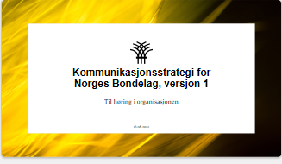
Layout
En kommunikasjons-strategi skal innby til lesing, dette skal være et dokument alle ansatte og tillitsvalgte har liggende fremme. En «sprekere» layout som allerede på første siden definerer hvem vi er vil gi fellesskapsfølelse. Bildebruk er viktig!

Forord- ingen kommentar

Identitet- hvem er vi?
Savner at det tidlig i kommunikasjonsstrategien kommer fram en kort setning for hva vårt bidrag til samfunnet er eller hvorfor vi er aktuelle.
Som et eksempel «Norges Bondelag er en ledende organisasjon med over 60 000 medlemmer for næringspolitikk og service i landbruket, som jobber for en bærekraftig, verdiskapende matproduksjon over hele landet»

Mål
Et mål skal være tydelig, konkret, oppnåelig og definere hva vi ønsker og hvor vi vil. Punktene her fremstår ikke som et mål, men heller som starten på en tiltaksliste. Vi skal kunne måles på måloppnåelse.
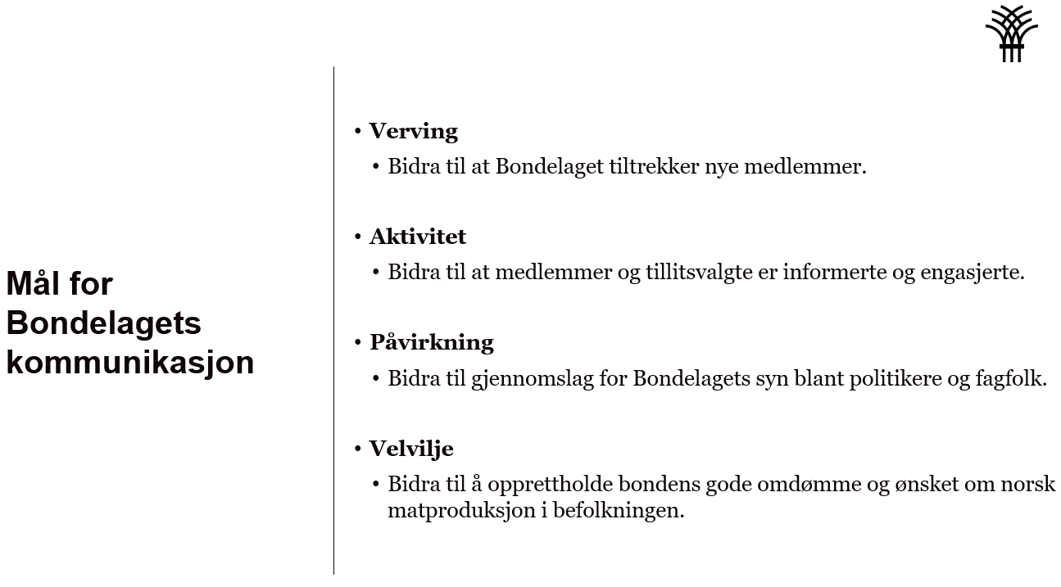
Forslag til endringer:
Foreslår at man har et overordnet mål for Bondelagets kommunikasjon som peker retning og så delmål som er oppnåelige, konkrete og målbare, som for eksempel:
«Norges Bondelag skal styrke landbrukets rolle i samfunnet, gjennom å kommunisere åpent og ærlig om norsk matproduksjon.
Delmål 1:
«Verving- fordi vår kommunikasjon bygger omdømme og sikrer politisk gjennomslag, øker medlemstallet vårt med 10 % de neste 10 årene.
Delmål 2:
Aktivitet- skjønner ikke hva vi vil med målet, hva menes?
Delmål 3:
Påvirkning- Bondelaget er den foretrukne og etterspurte meningsbæreren for politikere og fagfolk som igjen sikrer stor gjennomslagskraft.
Delmål 4:
Velvilje- bør ikke bruke dette ordet- et negativt ladet ord for oss- heller bruke omdømme?

Under mål bør tiltak komme- hvordan skal vi nå målene? I prinsippet bør denne komme nå samtidig med strategien.

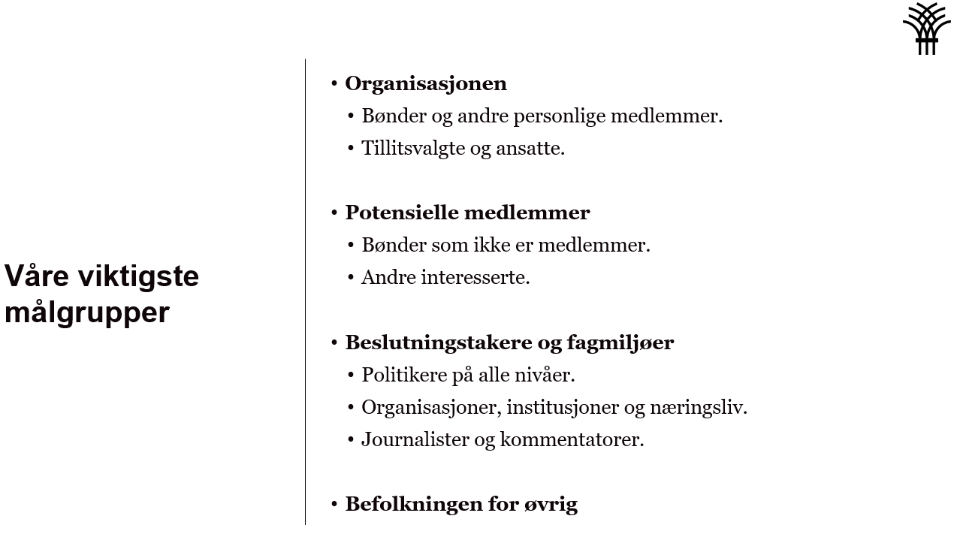
Målgrupper
Gjennom å definere målgruppene, definerer vi samtidig hvem vi ønsker skal lytte til oss.
Med såpass stor målgruppe er det mer krevende å lykkes i kommunikasjonen.
Forslag til endringer
Er enig i at dette er våre viktigste målgrupper. Vi bør imidlertid vurdere om vi skal definere målgruppene etter primærmålgrupper og sekundærmålgrupper for å sikre at vi lykkes med kommunikasjonen? Gir mulighet til i større grad målretta kommunikasjonen ut fra hvem vi ønsker å treffe.

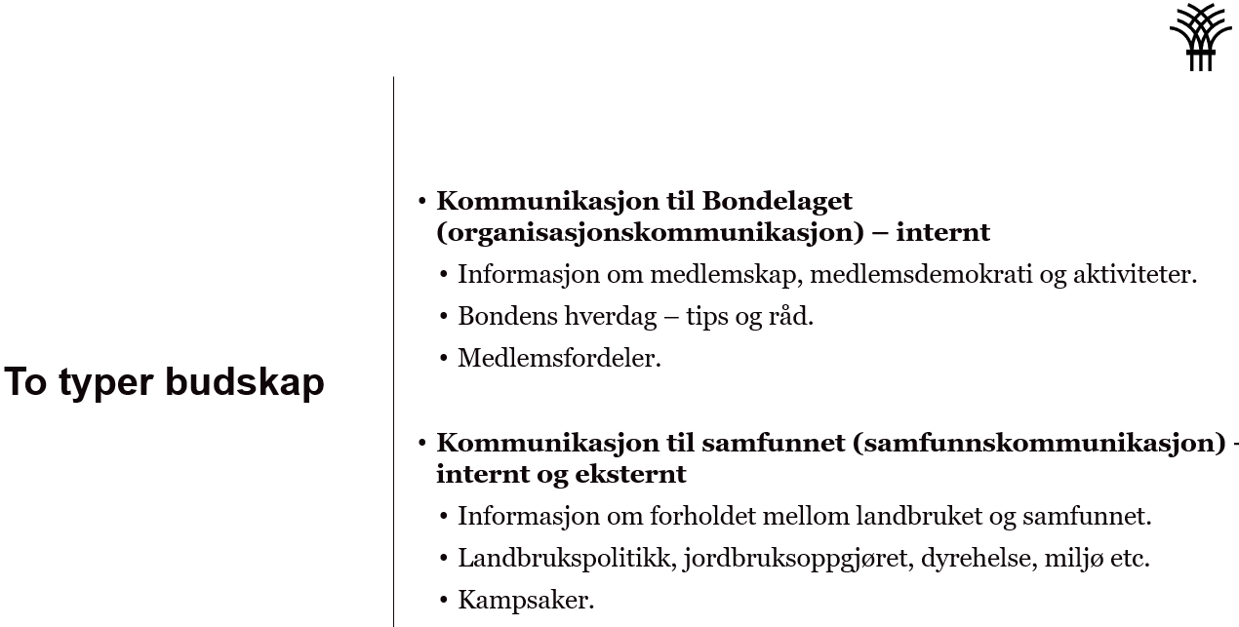

Budskap
Budskap definerer hva vi mener, sett i lys av vår identitet og vårt bidrag til samfunnet. Viktig at budskapet som skal kommunisere er kort og konsist og er lett for alle, både tillitsvalgte og ansatte, å kommunisere ut.

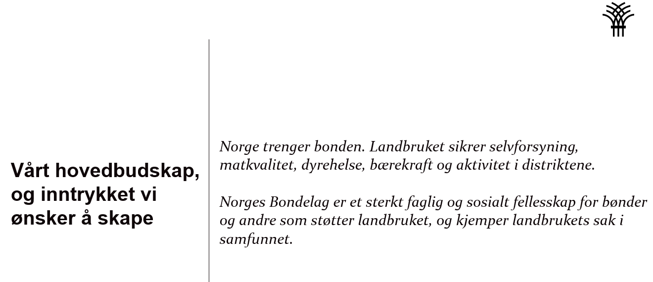
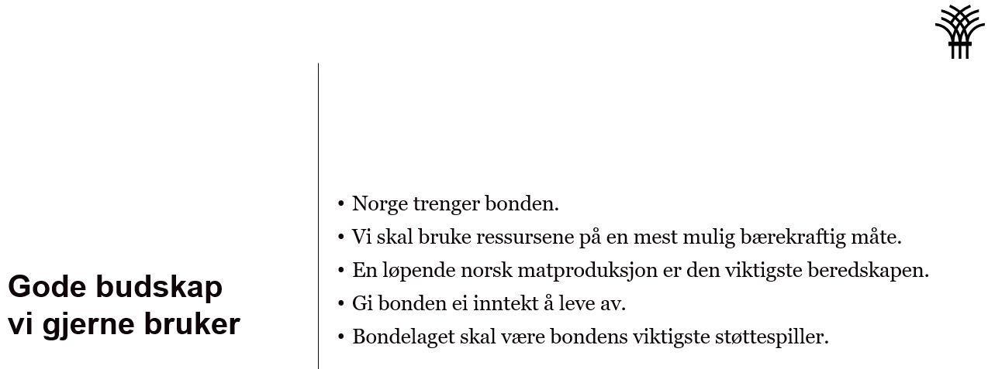
Forslag til endringer:
I disse tre plansjene om budskap bør hovedbudskapet stå først, men der vi implementerer «gode budskap vi bruker» i samme plansje.
Plansjen om «to typer budskap» er ikke et budskap, men måte å formidle budskap på, dvs et tiltak for å klare å formidle budskapet på.

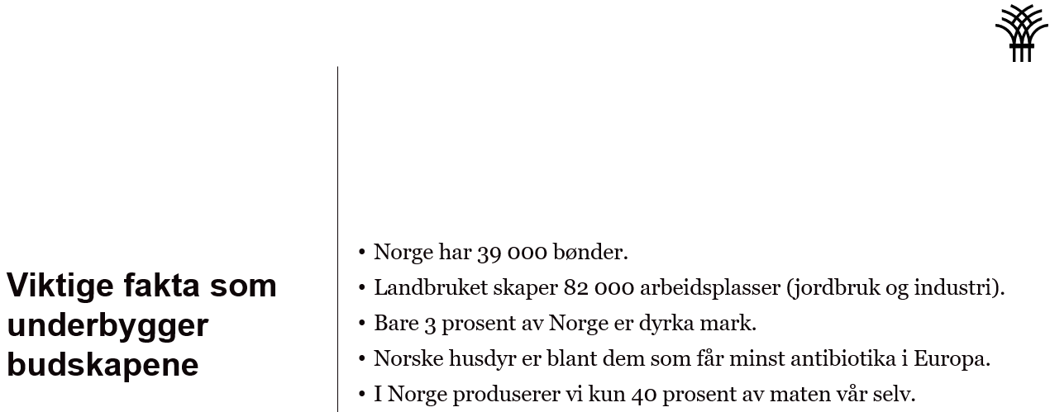
Om man tenker layout vil det være fint å bygge opp kommunikasjonsstrategien med små faktabokser gjennom hele dokumentet som underbygger både mål, målgrupper, identitet, budskap osv

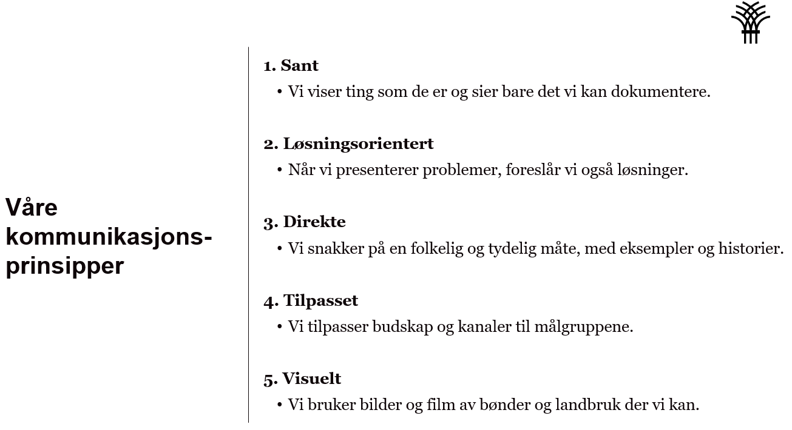
Prinsipper bak kommunikasjon og rolleforståelse
Disse to plansjene definerer prinsipper og roller bak kommunikasjon som er viktig i en så stor organisasjon som Bondelaget er. Her er mange som skal kommunisere ut til mange forskjellige målgruppper. Skal man lykkes, må alle forstå sin rolle. Slik det fremstår er dette altfor vagt. Når det ikke pekes på noen vil heller ingen trå fram og da det ansvaret som forventes at en skal ta.
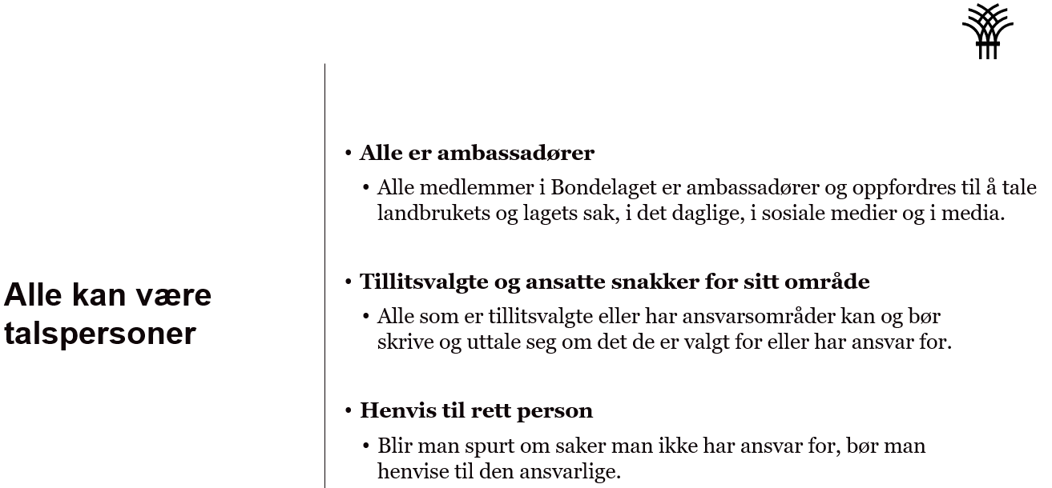
Forslag til endringer:
Tydeliggjør roller!

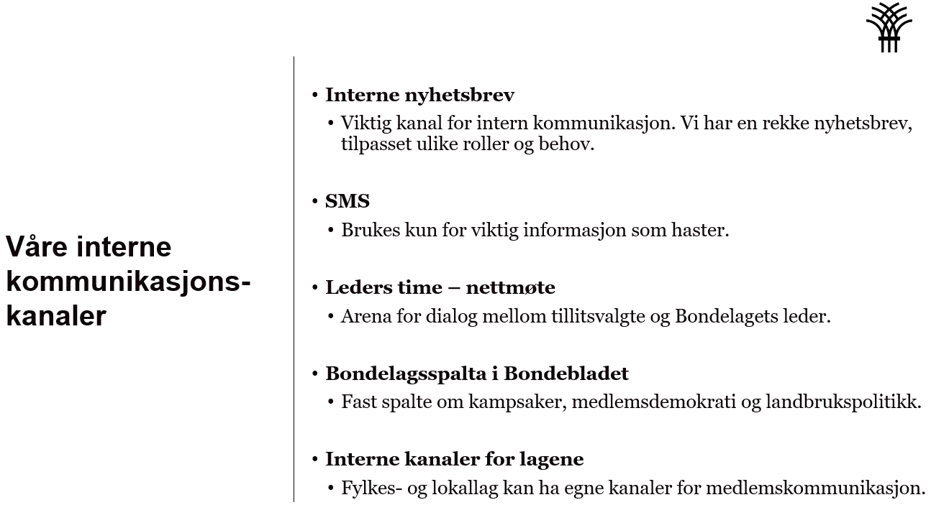
Kanaler
Bra det pekes på hvordan kanaler i dag brukes, men det burde samtidig pekes på hvem gjør hva?

Det nevnes ikke noe om muligheter og utfordringer ved bruk SoMe, det burde opplagt vært med her.
Hvordan forventer Norges Bondelag at fylkene eller lokallagene skal bruke SoMe?
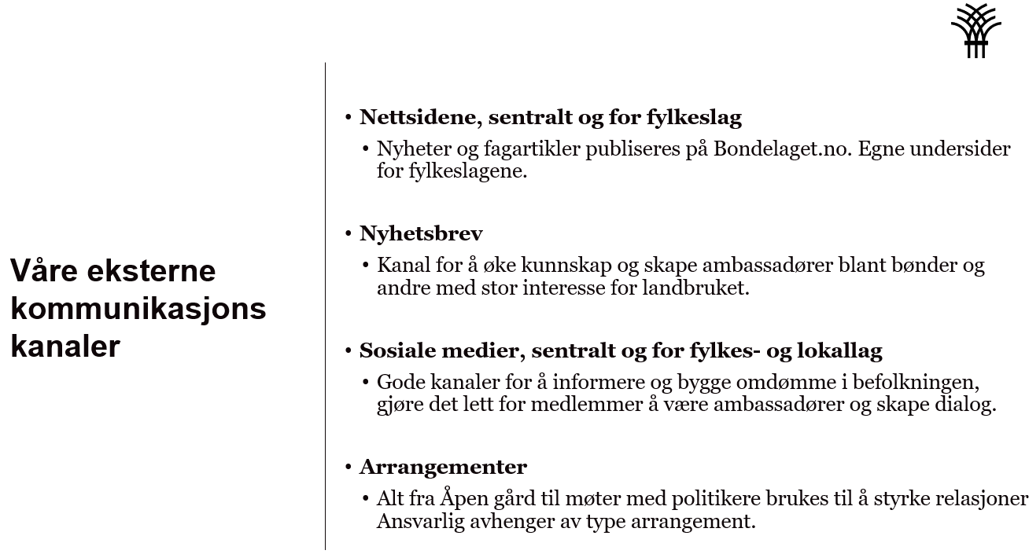

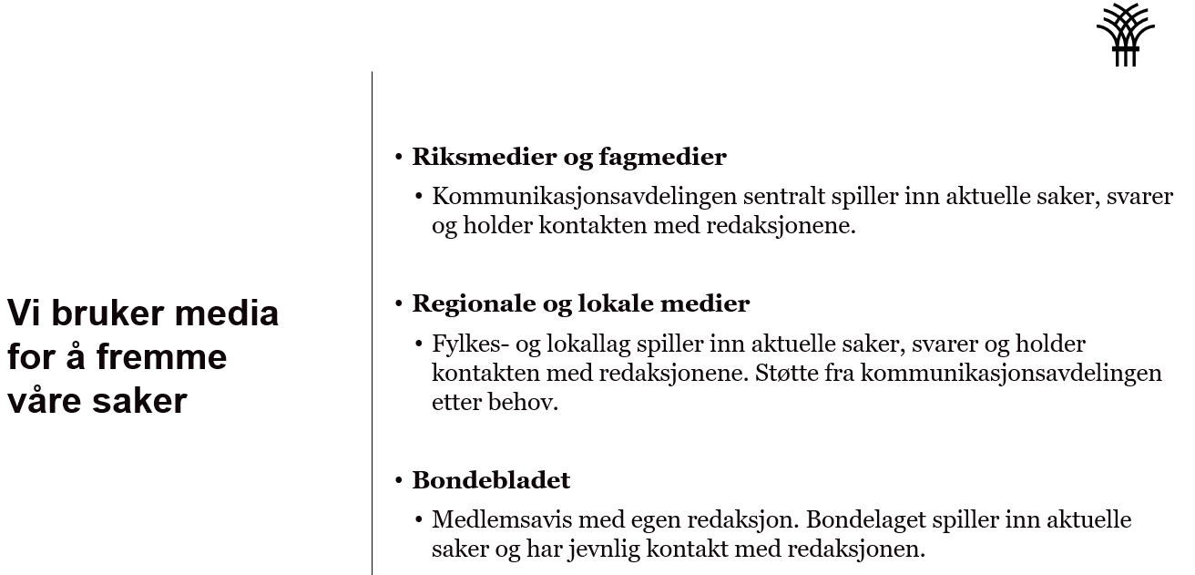
Forslag til endringer:
Sosiale Medier er en egen vitenskap, der algoritmer er utviklet for å få mest mulig oppmerksomhet fra brukerne. Hva som er relevant for hver enkelt av oss, defineres gjerne ut fra vår tidligere søkehistorikk eller våre tidligere innlegg i de sosiale mediene.
Ingenting av det som står her i valg av kanaler tar hensyn til dette. Hvordan vi velger å bruke sosiale medier, krever at vi har kunnskap om og kjennskap til plattformene, det burde vært tatt inn her. Ta også inn hvordan man forventer at de forskjellige nivåene skal bruke kanalene, tydeliggjør rollene.

Bra!
Viktig å måle effekt av kommunikasjon, men dersom man skal ha målbare mål som vi vist som eksempler, må de tas inn her.
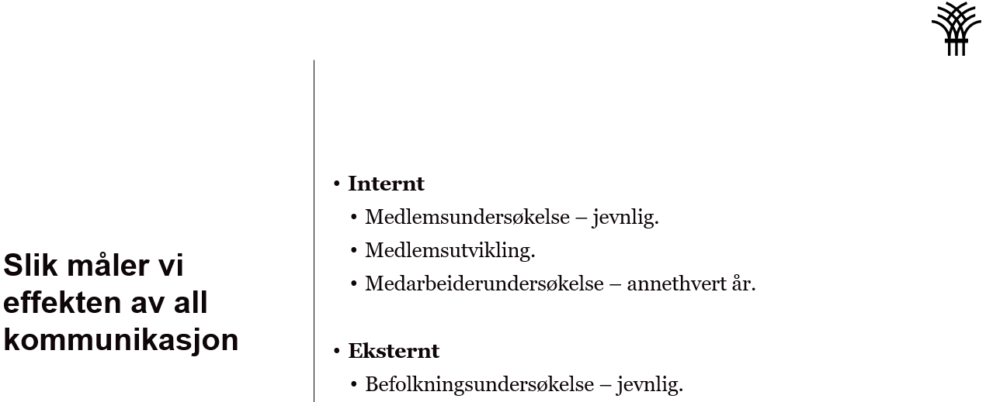

Svar på spørsmål jf høringsnotatet, forslag fra saksbehandler:

- Er målene for strategien dekkende for kommunikasjonsutfordringene og -arbeidet til
Bondelaget framover?
Nei, de er ikke dekkene, fremstår mer som tiltak enn mål.
De gir heller ingen retning framover for hvordan det skal jobbes.

- Er rollefordelingen tydelig?
Nei, rollene er definert overordnet, men gir ingen tydelig føring for hvem som gjør hva. Vi trenger tydelige føringer for:
Hva gjør/forventes av Bondelaget sentralt?
Hva gjør/forventes av fylkeslagene?
Hva gjør/forventes av lokallagene?
Hvordan skal vi kommunisere internt?

- Er det andre forhold som bør inkluderes i strategien?
Se vedlagt gjennomgang av strategien.

- Har dere innspill til endelig utforming slik at strategien blir mest mulig anvendelig?
Ja! Tenk:
- Layout og leservennlighet
- Tenk at alle i hele organisasjonen vår skal kunne lese dokumentet (fra enkeltmedlem, til ansatte, tillitsvalgte i Norges Bondelag og i fylkene) og forstå når det er de skal kommunisere og ikke minst HVA de skal kommunisere.
- Annet?

38/22 22/00395-2 Oppfølging av vedtak styremøtene 7. juni og 22. juni 2022 i Trøndelag Bondelag

Vedtak
Fylkesstyret i Trøndelag Bondelag tar styrets vedtak etter styremøtet 7. og 22. juni 2022, og oppfølging av vedtakene til orientering.

Saksutredning
Saken er med oss i hvert styremøte og er fylkesstyrets verktøy for å følge med i vedtak og oppfølging av vedtakene. Dette er fra styremøtene 7. juni (på Scandic Hell sammen med utsendingsmøte) og 22. juni (på Teams).

Dato | Saksnr | Navn på sak | Vedtak | Fulgt opp?
17. desember | 87/21 | Vurdering av kunnskaps-grunnlaget for distrikts-tilskudd og driftsvanske-tilskudd fram mot jordbruksforhandlingene 2022 og inntektsløftet | Trøndelag Bondelag arbeider med problemstillingen i to faser;  1. Fylkesstyret ønsker å legge opp til en inkluderende prosess med berørte lokallag fram mot jordbruks-forhandlingene, i form av et eget innspillsmøte med dette som tema.  2. Styret ser behov for å bruke ressurser for å vurdere kunnskapsgrunnlaget for distriktsvirkemidlene i Trøndelag. Dette er også vesentlig i gjennomføringen av opptrappingsplanen for inntekt. Men beslutningen om nedsetting av arbeidsgruppe utsettes til det pågående Arealkartleggingsprosjektet i regi av Innlandet Bondelag og Trøndelag Bondelag har framlagt rapport, og at styringsgruppa og Fylkesbondelagene har tatt stilling til videre oppfølging av denne. Arealkartleggingsprosjektet og prosessen omkring distriktstilskudd på melk og kjøtt har delvis samme begrunnelse, og det vurderes avgjørende å kunne se disse to forholdene i sammenheng. | Avventer arealkartleggings-prosjektet og forslag til veien videre der.  Rapport kartleggingsprosjektet ferdigstilles i august.
7. juni | 5/2022 | Medlemsoversikt | Det bør legges en plan for verving til høsten, der alle faddere og lokallagene involveres.
7. juni | 8/2022 | Fylkeskontoret informerer – Status rovdyr | Eivind Såstad Mjøen oppretter kontakter/lytteposter i de lokallagene som er utsatt for rovvilt.  Følge med/delta på Rovviltnemda sone 6
7. juni | 25/22 | Nedleggelse av Verran Bondelag | Fylkesstyret støtter nedleggelsen av Verran Bondelag og medlemmer flyttes over til Beitstad Bl. | OK
7. juni | 26/22 | Ny nasjonal instruks for Regionalt miljøprogram 2023-2026 | Fylkesstyret vedtar høringsinnspillet til ny nasjonal instruks for Regionalt miljøprogram. | OK
7. juni | 27/22 | Status klimaplan Trøndelag | Trøndelag Bondelag vedtar å være kjent med klimaplan for Trøndelag Bondelag slik den foreligger med oppdatert status pr. mai 2022.  Trøndelag Bondelag skal arbeide for at klimakalkulatoren skal gjennomføres på trønderske gårder i 2022.
7. juni | 28/22 | Evaluering av jordbruksforhandlingene 2022 | Fylkesstyret i Trøndelag Bondelag evaluerer jordbruksforhandlingene 2022.  Fylkesstyret kommer med følgende innspill til prosessen:  - Bondelaget var for dårlig til å kommunisere ut den samla planen fram mot representantskapet. Vi skulle vært mye bedre på å kommunisere ut i egen organisasjon at vi jobba samla og hadde høye mål for forhandlingsløpet. Mange var engstelige for at vi ikke var på ballen.  - «VI og DE i Oslo»- VI er også BondeLAGET! Vi må enda bedre til å huske at vi er ET LAG. Det er ikke vi og de- det er oss, alle har et ansvar for å kommunisere- men da må vi vite hva vi skal kommunisere. Alle i organisasjonen må være trygg på hva vi skal kommunisere- på alle nivåer.  - Hele Bondelaget må ta ansvar for å kommunisere ut til lokallaga og grasrota.  - Mye pessimisme og utrygghet. Redsel for egen økonomi.  - De 4 teamsmøtene i januar var viktig og sørget for kunnskapsspredning i organisasjonen. Alle ble gitt mulighet til å spørre- lavterskeltilbud, men med gode innledere.  - Lokallaga jf den samla planen og vårkampanjen: det ble for hektisk og for mye som skulle vært gjennomført. Dersom vi skal få lokallaga med oss til å gjennomføre må det være gjennomførbart, med mest mulig effekt. Heller færre og mer konkrete aksjoner enn mange små.  - Veldig mange politisk møter for AU- ser i etterkant at det skulle vært fordelt mer på styret. Men når det står på som verst er det enklest å forholde og plane ut fra et lite AU enn et stort styre.  - Vi må venne oss til at det er Trøndelag Bondelag som skal ta initiativ, som for eksempel til valgkamp og stormøter.  - Av og til må vi akseptere at det ikke finnes hverken vilje eller aksept for å ta i mot kunnskap fra Bondelaget og da er det vanskelig, men skal vi kjempe for disse eller skal vi heller vise de gjennom et sterkt BondeLAG i godt driv at det er derfor vi er verdt å være en del av?  - Vi lanserer «KORT FORTALT»:  - KORTE videosnutter på MAKS 30 til 40 sekunder som gir et overflatedrypp av kunnskap. Kan gi den som ser lyst til å finne ut mer, da må det henvises til HVOR de finner mer kunnskap.  - Spørsmål vi kan stiller oss som gir utgangspunkt for «KORT FORTALT» om diverse temaer:  - Hvorfor gjør vi sånn?  - Hvordan påvirker dette meg?  - Hva skjer om jeg gjør sånn?  - Hvordan virker det?  - Hver uke har en fra styret ansvaret for å «kort fortalt» beskrive viktige temaer fra forhandlingsløpet eller fra sine fagområder.  - Det settes opp en plan for hvem som har ansvaret hver uke.  - Deles på Facebook (et sterkt ønske om å få opp Instagramkontoen vår…). | Medieplan 22.6
7. juni | 29/22 | Annette Brede sin rolle som tillitsvalgt i Trøndelag Bondelag og ansatt i Nortura - habilitetsvurdering | Trøndelag Bondelag tar på generelt grunnlag spørsmålet om habilitet ifm Annette Bredes rolle som tillitsvalgt i Trøndelag Bondelag og ansatt i Nortura til orientering. Den generelle vurderingen er at rollen som ansatt i Nortura ikke påvirker habiliteten til å ivareta vervet som styremedlem og nestleder i Trøndelag Bondelag. Eventuelle interessekonflikter må vurderes i den enkelte sak hvor dette kan være tema, ved at styret gjør en habilitetsvurdering før saksbehandlingen starter. Dette kan skje ved at Annette Brede selv, eller andre i styret, ber om at habiliteten vurderes.  I de eventuelle sakene styret konkluderer med at det er interessekonflikt mellom rollen som styremedlem og nestleder i Trøndelag Bondelag og ansettelsesforholdet i Nortura, så fratrer Annette Brede styrets behandling, og vararepresentant til styret trer inn for behandling av den enkelte sak. | OK
7. juni | 30/22 | Årsmøte i Norges Bondelag 2022 | Styret (årsmøteutsendingene) gikk igjennom det praktiske i rundt årsmøte i Norges Bondelag, samt de etiske retningslinjene. Styret (årsmøteutsendingene) vedtok hvilke tema/innlegg som skal tas opp. Det ble skrevet eget referat fra møtet som sendes ut til årsmøteutsendingene og legges ved denne saken.  Viktig at utsendingene følger med på e-post frem til årsmøte, i tilfelle informasjon blir sendt ut. | OK
7. juni | 31/22 | Oppfølging av vedtak fra styremøtet 7. og 8. april | Fylkesstyret i Trøndelag Bondelag tar styrets vedtak etter styremøtet 7.-8. april 2022 og oppfølging av vedtakene til orientering. | OK
22. juni | 8/2022 | Fylkeskontoret informerer: Høringsdokument delstrategi veg 2023 2031, kunnskapsdel og mål svarfrist 1. juli | Norvald sender det endelige høringssvaret til fylkesstyret for gjennomlesing før høringsfristen.
22. juni | 32/22 | Medieplan Trøndelag Bondelag sommer og tidlig høst 2022 | ​Styret i Trøndelag Bondelag godkjenner opplegg som beskrevet i saksframlegget der hovedpunktene er:  - Presentasjon av fylkesstyret med filmsnutt  - Åpen Gård  - Eventuelle debattinnlegg og kronikker  - Aktivitet på Trøndelag Bondelag sin Facebook-side gjennom sommeren  - Sommerbrev til lokallagslederne  - Trøndelag Bondelag sin Instagramkonto igangsettes
22. juni | 33/22 | Forslag til kandidater for faste utvalg fra Trøndelag Bondelag | ​Fylkesstyret i Trøndelag Bondelag støtter opp om Gunnar Alstad som leder i Miljø og bærekraftsutvalget og Anna Rathe som medlem i kornutvalget.  Olav Galtvik sjekker ut om en kandidat inn i Grøntutvalget.  ​Fristen for å komme med kandidater er innen 9. august.
22. juni | 34/22 | Trøndelag – Ledermøte 2022 | ​Det settes ned en arbeidsgruppe for videre planlegging av programmet til ledermøte. Denne gruppen består av Hanne Grøtte Mosleth, Torstein Næss, Annette brede og fra administrasjonen Anne K. Føll som sekretær for gruppa. Det legges opp til et Teams møte i uke 26.  ​En skisse til program legges frem til styremøte på Oppdal 25. og 26. august.
22. juni | 35/22 | Evaluering årsmøtet Norges Bondelag | ​Fylkesstyret i Trøndelag har evaluert forarbeidet gjennom utsendingsmøtet, det planlagte opplegget og gjennomføringen av årsmøtet for årsmøteutsendingene fra Trøndelag Bondelag og kommer med følgende forbedringspunkter og noe skryt:  - Praktisk gjennomgang av reiseregninger og møtegodtgjørelse i utsendingsmøte før årsmøtet.  - Tydelige kjøreregler for innlegg i årsmøtet, slik at alle deltakerne får matpause som er oppsatt i programmet.  - Lage en god kjøreplan og et godt verktøy for gjennomføring av resolusjoner i årsmøtet.  - Det bør diskuteres geografisk plassering av årsmøtet.  - ​Godt engasjement og god drivkraft fra org.sjef i Trøndelag til sine utsendinger etter innlegg og replikker i årsmøtet

I tillegg har det vært to Teams-møter for fylkesstyret gjennom sommeren der dyrevelferdsmeldinga var tema på det ene og ledermøtet det andre.

39/22 22/00427-2 Ledermøte 2022 - endring på tidspunkt til 22. november

Vedtak
Ledermøte i Trøndelag Bondelag ble flyttet fra 1. og 2. desember til en 1 dags ledermøte
22. november.

Saksutredning
Ledermøte i Trøndelag Bondelag ble flyttet fra 1. og 2. desember til 22. november.
Midtnorsk Landbruksråd arrangerer Samvirkekonferanse den 21. november på Scandic Hell.
Det blir gode faglige innslag om landbruk, samvirke og landbrukspolitikk.

Her inviteres lokallagene til en 2 dagers samling, der 22. november blir et arbeidsmøte for våre lokallagsledere i Trøndelag Bondelag.

Forslag på program til ledermøte fra arbeidsgruppa: Annette, Torstein og Hanne

22. november – forslag til program

- Oppstart kl. 08.30

- Opplæring v/Berit
Årshjulet og hva som MÅ eller Bør gjøres i lokallagene.
Landbruksspillet
Åpen Gård
Hjemmesiden

- Hvordan jobbe opp mot politikerne i kommunen – Annette kontakter Erlend Fiskum

- Verving – Bodil Fjelltvedt som inspirator – Torstein kontakter henne

- Lokallagets time – utfordre noen lokallag

- Avsluttes med lunsj kl. 13.00

- Det er viktig med gode pauser innimellom

40/22 22/00466-1 Årsmøte i Trøndelag Bondelag 2023

Vedtak
Trøndelag Bondelag avholder 2 dagers årsmøte i 2023. Datoene er onsdag 15. og torsdag 16. mars. Det ble satt ned en arbeidsgruppe som skal se på programmet og gjennomføring av årsmøtet. Arbeidsgruppen består av Yngve Røøyen, Hanne Staverløkk og Gunnar Alstad.

Saksutredning
Trøndelag Bondelag avholder fylkesårsmøtet i løpet av uke 11 i 2023, på Scandic hotel, Hell.
Hotell er ikke reservert.

Fylkesstyret i Trøndelag Bondelag tar en diskusjon om det skal gjennomføres 1. eller 2. dagers årsmøte.
Forslag på datoer onsdag 15. mars og torsdag 16. mars. Hvis 1. dags årsmøte så velges en av disse datoene.

Oversikt over AU møter og styremøter i mars 2023 for styret i Norges Bondelag:
- AU møte 8. mars
- AU møte 20. mars
- Styremøte 21. mars
- Rep.skapet 22. – 23. mars

Oversikt over priser fra hotellet for 2022: (det forventes prisøkning for 2023)
- Dagpakke pris: kr. 610,-
- Helpensjon pris: kr. 1.610,-

Til sammen for 2 dagers årsmøte: kr. 2.200,- pr. person, og for 1 dags årsmøte kr. 610,- pr. person.

Antallet 100 personer.

Når det gjelder programmet så kommer vi tilbake til det, først og fremst er det datoer som er viktig å fastsette.

41/22 22/00484-1 Regnskapsrapport 2022 - pr 15. august

Vedtak
Fylkesstyret i Trøndelag Bondelag tar fremlagte regnskapsrapport til etterretning.

Diskusjoner i styremøte:
Til årsmøte i 2023, må det lages egen note til avdeling 8211 – Årsmøte i Trøndelag Bondelag.
Det må forklares overforbruket i forhold til budsjett.

- Opprette egen avdeling for Teams møter for fylkesstyret i 2023.

- Til neste regnskapsrapport legges det inn forslag fra administrasjonen for hvor man kan ta ned kostnader.

- Enkle saker tas på epost.

Saksutredning
Administrasjonen legger frem regnskapsrapport pr. 15.08.2022.

Driftregnskapet er sammenstilt med budsjett.

En kort oppsummering av det totale.
- Sum inntekter kr. 3 524 647
- Rammetilskudd kr. 2 365 000
- Støtte aktive lokallagsmidler kr. 688 739

- Støtte Landbruksspillet kr. 400 000
- Støtte forprosjekt hjort kr. 129 300
- - overføringer fra tidligere kr. 58 392

- Sum kostnader kr. 1 898 655
Her ligger:
- Konsulenthonorarer, Landbruksspillet
- Honorarer/foredrag
- Møtekostnader
- Bilgodtgjørelse oppg.pliktig
- Advokathonorar/juridisk bistand til Amund Hatlinghus
- Reisekostnader
- Markedsmateriell – t-skjorter, hettegensere osv
- Gaver

En del av disse kostnadene vises på div. avdelinger.

Resultat hittil i regnskapet viser at vi har kr. 1 625 992 å rutte med resten av året.

Kommentarer på noen avdelinger:

Avd 8207 Styremøter
Budsjett kr. 550 000. Pr. 15.08 har vi kr. 284 192 igjen.

Avd 8209 Trøndelag Opplæring
Budsjett på kr. 125 000. Pr. 15.08 har vi brukt kr. 46 513, og det gjelder styreseminaret på Steinkjer. (møtegodtgjørelse, hotellopphold og buss)

Avd 8210 Politiske møter styret
Budsjett på kr. 40 000.
Pr. 15.08 er det brukt kr. 109 911.
Det er møtekostnader på kr. 85 138 som gjelder Agri Stiklestad kr. 49 252,50, og lunsj Fylkestinget kr. 35 625.
Her ligger også møtegodtgjørelse for møte med politiske partier, det har stort sett hvert Teamsmøter.

Avd 8211 Årsmøte
Budsjett kr. 220 000. Her fikk vi et overforbruk på kr. 200 447.
Faktura fra hotellet kom seg på kr. 323 922, og i tillegg møtegodtgjørelse/arbeidsgiveravgift, reisekostnader.

Avd 8212 Regionmøter
Her var det ikke lagt opp til noen fysiske møter pga Korona, men vi hadde noen Teamsmøter med div Tema.
Budsjett kr. 100 000
kostnad på møtegodtgjørelse/arb.avgift kr. 4 108.

Avd 8214 Valgnemd
Budsjett kr. 80 000, brukt kr. 43 133.

Avd 8225 Prosjekt AK tilskudd
Budsjett kr. 10 000
kr. 50 000 gjelder faktura fra NIBIO - analyse av egnethet for korn i Innlandet og Trøndelag

Avd 8242 Landbruksspillet
Denne avdelingen avsluttes, og overføres til Norges Bondelag. Hvis opplæring av lokallagene bør det sendes sentralt. Nærmere info etter hvert.

Avd 8261 Jordbruksavtalen – møter
Budsjett kr. 50 000, brukt kr. 212 387.
kr. 143 750 gjelder sangen – Takk for maten.
Kr. 38.028 gjelder møtevirksomhet med lokallaga både på Skjetlein og på Mære.

Avd 8270 Forprosjekt hjort
Offentlig tilskudd på kr. 129 300, overført tidligere kr. 112 506.
Til gode i Prosjektet pr. d.d. kr. 16 794.

Avd 8274 Trøndelag Prosjekt rein/innmark
Kostnader:
- Reisekostnader fra Bergehaug Transport kr. 5 810,-
- Algeco – byggegjerde kr. 47 075,-

42/22 22/00485-1 Årsmøter i lokallagene - 2022

Vedtak
Årsmøtene i lokallagene avholdes i tidsrommet 3.10 – 27.10.2022.
Fylkesstyret/adm. deltar på årsmøtene til de lokallagene som ønsker besøk.
Tilbakemelding fra lokallagene om årsmøtedatoer går direkte til fylkeskontoret.

Diskusjoner i styremøte:
Det kom inn forslag på flere temaer i styremøte.
- Prosjekt inntektsløft
- Jordbruksforhandlingene 2023
- Medlemspleie – nye medlemmer og Først i Tunet
- Jordvern
- Aktuelle saker som rører seg
- Hvert enkelt lokallag kan komme med forslag på tema

Oppfordre lokallagene til å opprette politisk kontakt og jordvernkontakt i styret.

Fylkesstyret/faddere og adm. følger opp lokallagene for å gjennomføre årsmøtene i 2022.

Saksutredning
Administrasjonen sender ut informasjon til lokallagslederne for å minne om å starte planleggingen av årsmøtene.

Det vil ligge forslag på datoer for gjennomføring av årsmøte med frist for tilbakemelding på dato, tema og ønsker/ønsker ikke besøk.

Norges Bondelags lover sier at ordinært årsmøte i lokallagene skal avholdes innen 1. november hvert år.

- Årsmøtene innkalles av lokallagsstyret og kunngjøres til medlemmer med minst 14. dages varsel.
- Alle lokallagene skal velge leder, nestleder, sekretær, kasserer, verveansvarlig, skolekontakt og studieleder. En og samme person kan ha flere oppgaver.
- Under planleggingen av årsmøtene i fjor oppfordret fylkesstyret lokallagene å opprette en politisk kontakt og jordvernkontakt i lokallaget.
- Årsmøtene har vært gjennomført over samme mal i mange år med varierende oppmøte. Forslag på gjennomføring av årsmøte kan være å arrangere fjøsbesøk eller invitere eksterne foredragsholdere med aktuelle tema. Dette kan være et alternativ for å få flere til å møte opp.
- Invitere potensielle nye medlemmer for å bli med i felleskapet.

Forslag på aktuelle temaer for årsmøtene:
- Medlemspleie – nye medlemmer og Først i Tunet
- Jordvern
- Jordbruksforhandlingene 2022
- Aktuelle saker som rører seg
- Flere aktuelle temaer diskuteres i møte

43/22 22/00523-1 Plan fram mot kommunestyre og fylkestingsvalg 2023

Vedtak
Fylkesstyret i Trøndelag diskuterte vedlagt plan fram mot kommunestyrevalget og fylkestingsvalget 2023 og kom med følgende innspill til planen:
- Lag medieplan som følger planen for det politiske arbeidet
- Når planen er ferdig må vi bruke tid på å ufarliggjøre jobben mot politikerne, bruk tipsliste. Vi må bruke ledermøte, teamsmøter med lokallaga og fadderlagsordningen til å rigge de mot jobben som skal gjøres.
- pek på hvem som skal gjøre hva.

Planen oppdateres med innspill og sendes ut til styret for godkjenning.
Etter at planen er godkjent sendes den ut til lokallaga med et brev fra fylkesleder om jobben som skal gjøres politisk framover.

Saksutredning
Vedlagt følger plan fram mot kommunestyre og fylkestingsvalget.
Gjennom det siste året har vi erfart styrken av å ha en samlet plan foran store begivenheter, for å sikre at vi går i takt og ikke minst klarer å påvirke i alle ledd.

Vedlagt plan er ment å sikre at vi klarer å være tydelig og forent i budskapet ut mot politikere og samfunnet ellers.

Fylkesstyret diskuterer vedlagt forslag til plan og kommer med innspill til plan og eventuelt hva mer som må utarbeides eller tas tak i fram mot kommunestyret og fylkestingsvalget 2023.

44/22 22/00524-1 Utrede behov for klima, energi og bærekraftsutvalg i Trøndelag

Vedtak
Fylkesstyret i Trøndelag Bondelag vedtar å rette henvendelse mot det regionale partnerskapet for å ta tak i problemstillingene rundt klima, energi og bærekraft her. Ved behov hentes kunnskap eksternt.
Det er viktig å sikre at problemstillingene rundt klima, energi og bærekraft balanseres opp mot inntektsløft.

Saksutredning
Saken er løftet fram av fylkesstyremedlem Gunnar Alstad, som i dag sitter som leder for miljø og bærekraftutvalget i Norges Bondelag.

Her er Gunnars refleksjoner rundt bærekraftig matproduksjon og hvordan vi skal nå de mål vi har satt oss:
Med bærekraftig matproduksjon menes at mat fra framtidas norske jordbruk skal produseres på en måte som ikke forringer ressursene, som ivaretar levedyktigheten til økosystemene vi alle lever av, og som bidrar til å redusere den globale oppvarmingen. Samtidig må produksjonen være økonomisk bærekraftig helt ut på det enkelte gårdsbruk, og gi grunnlag for at bonden får inntektsmuligheter på linje med andre grupper i samfunnet.

Norges Bondelag vedtok i mars 2021 sin egen bærekraftstrategi. Den sette en retning for hvordan norsk matproduksjon skal bli mer bærekraftig fram mot 2030 og hvordan norsk matproduksjon skal bidra til å nå FNs bærekraftsmål.
Siden da har det vel ikke skjedd så mye!

Hvordan kan Trøndelag Bondelag følge opp bærekraftstrategi.
- Jeg mener at Bondelaget trenger at bærekraftstrategien og bærekraftig matproduksjon løftes som et overordnet tema ut i organisasjonen. Jeg mener bærekraft bør inn som tema på leder og fylkesårsmøter – hvor det er mulig å ha ulike temaer inn under paraplyen bærekraft utifra de til enhver tid aktuelle problemstillinger

- Jeg mener vi må vurdere å etabler utvalget - Bærekraftig matproduksjon i Trøndelag-.
Hvordan bidrar Trøndelag Bondelag i det bærekrafts arbeidet som trolig foregår i regionen allerede i dag. Hvilke fora eksisterer der Bondelaget er med? I hvilken grad er Trøndelag Bondelag i dag en pådriver i det bærekrafts arbeidet som foregår lokalt/regionalt. Hvordan koble seg på andre aktører som jobber med bærekraftig matproduksjon (SF, FK, NLR, Tine, Nortura …)

Norges Bondelag har i dag tre faste utvalg. Korn, Grønt og Miljø- Bærekraftsutvalg. For korn og grønt er det regionale utvalg som bidrar i det regionale arbeidet, men som også melder oppover til det nasjonale utvalgene. For arbeidet med Miljø og bærekraft er det ingen slik regional organisering. Jeg mener det hadde vært ønskelig. Et pålegg om etablering må evt komme fra Norges Bondelag, men Trøndelag kan velge å ta et slikt initiativ.

Det kan være mange måter å organisere arbeidet, men jeg mener fylkesstyre bør ta stilling til hvordan skal vi jobbe med bærekraftig matproduksjon framover. Som et overordnet mål eller skal man fortsatt jobbe sak for sak/sektor for sektor.

Økonomi
Om Bondelaget skal ta en rolle her, vil det utløse kostnader for oss. For hvert møte en tillitsvalgt møter, vil det påbeløpe kostnader på møte-/fraværsgodtgjørelse:
Fravær inntil 2 timer: kr 650,-
Fravær 2 – 4 timer: kr 1300,-
Fravær over fire timer: kr 2600,-
Dersom Bondelaget eier utvalget må man ta høyde for at det i tillegg vil komme kostnader på møtelokaler og mat, rundt 2000 kr per møte.

Medlemmer i utvalg
De som eventuelt skal inn i et utvalg må sitte tett på prosesser rundt miljø, bærekraft og energi og tett på beslutningstakere. Tenker vi politikere eller ansatte? Tenker vi Statsforvalter, Fylkeskommune, kommuner, forsknings- og utviklingsinstitusjoner?

Mandat
Et mandat vil eventuelt utformes når styret i Trøndelag Bondelag tar stilling til om dette er en arena man skal ta.

Behovet for utvalget?
Fylkesstyret i Trøndelag må ut fra diskusjonen i styret ta stilling til om vi har et behov for et slikt utvalg. Hva skal ligge i utvalget?
Finnes det i dag møtearenaer som kan utfordres til å ta rollen vi etterlyser?

Ut fra saksutredning bes fylkesstyret å diskutere følgende problemstillinger:
- Behovet for et utvalg? Eller har vi i dag utvalg/faggrupper/områder som kan ta en rolle her?
- Dersom et utvalg skal etableres, hva skal da ligge i mandat?
- Hvem bør inn i et slikt utvalg?

---------------- ----------------- ----------------- ----------------
Petter H. Kim Annette Brede Gunnar Alstad Olav Galtvik
Fylkesleder nestleder

---------------- -------------------------- ------------------
Bjørnar Schei Eivind Såstad Mjøen Hanne E. Staverløkk

Sett:---------------- -------------------- -------------------
Tove Schult Yngve Røøyen Torstein Næss (1. vara)

------------------------- ------------------------
Anne Irene Myhr (NTBK) Malin Solberg (STBU)

